כשהמשתמש ידווח על אירוע יופיע לו דוח פרטי האירוע

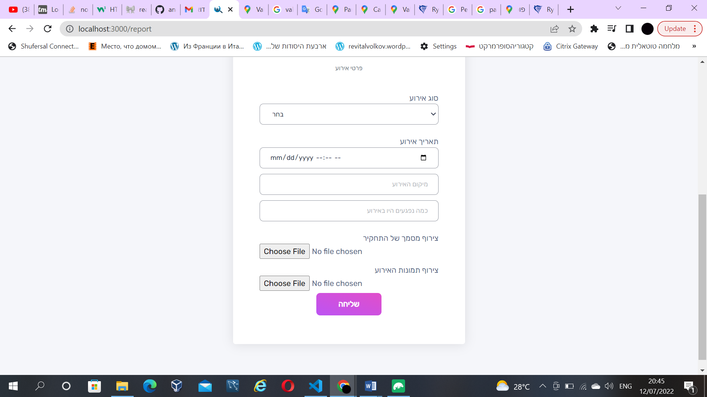

המשתמש צריך לבחור את סוג האירוע (תאונת כלי רכב/אירוע נשק/תאונת עבודה אנשי טנ"א/פריקת מטפים/אחר), למלא תאריך ושעת האירוע, מירום האירוע, ואת כמות הנפגעים שהיו באירוע. (שדות חובה) אם למשתמש יש מסמך תחקיר האירוע/ תמונות מהאירוע (שדות לא חובה) המשתמש יוכל לעלות קבצים.

כמה נפגעים היו באירוע

אם המשתמש רשם 0 נפגעים אז לא יוצגו עוד שדות

אם המשתמש רשם יותר מ0 נפגעים יוצגו לו השדות הנ"ל ככמות הנפגעים שהמשתמש רשם

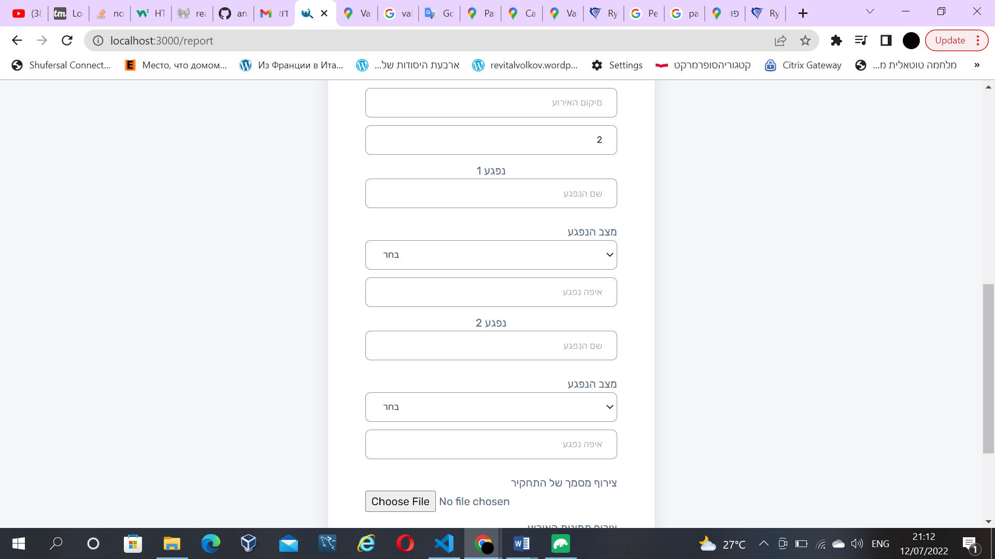

המשתמש אמור למלא את שם הנפגע, מצב הנפגע(קל/בינוני/קשה/נהרג), מיקום הפגיעה.

סוג האירוע

אם המשתמש בחר **תאונת כלי רכב** יוצגו השדות הנ"ל

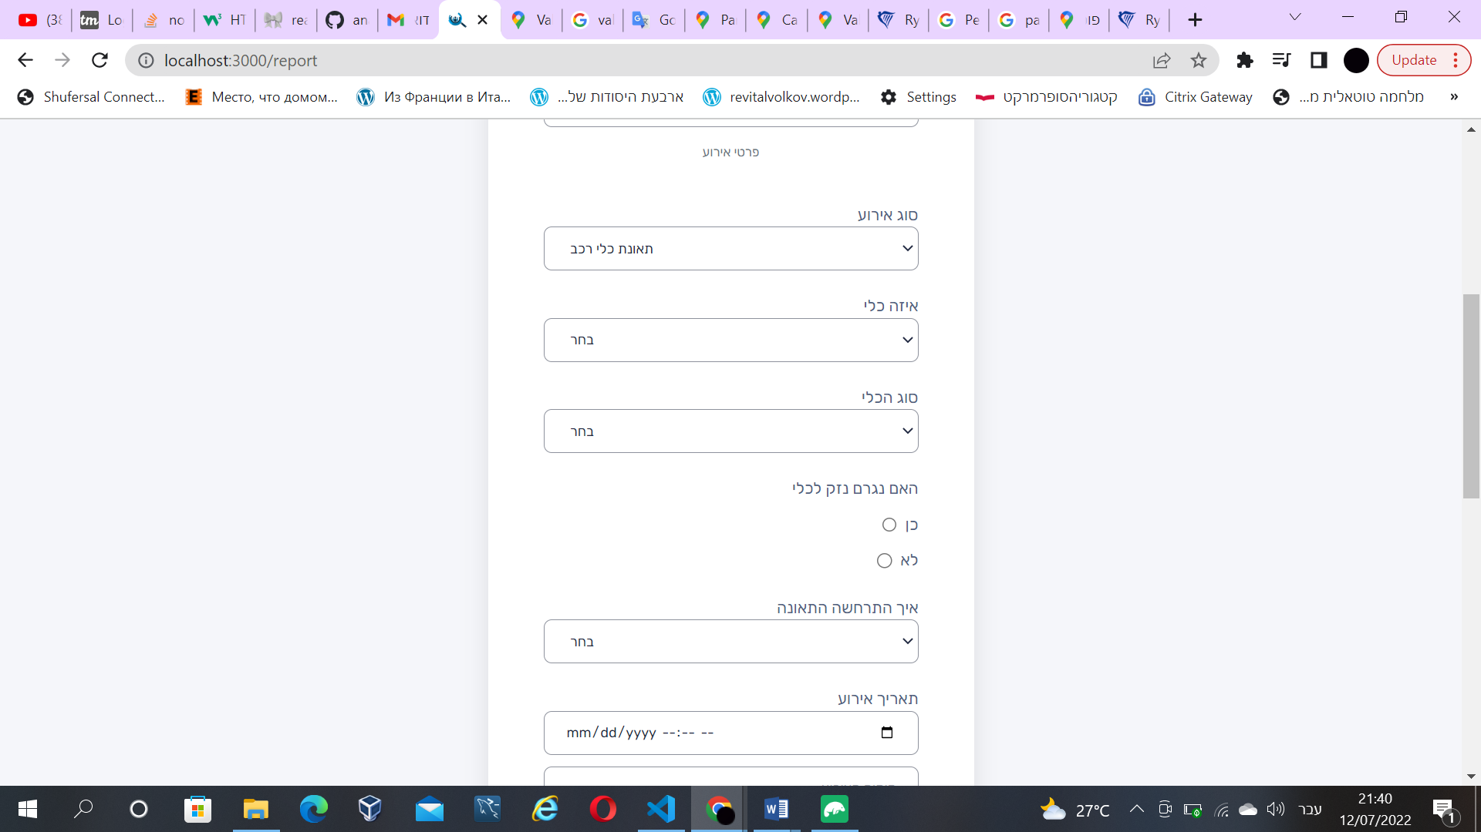

המשתמש אמור לבחור את הכלי(?),סוג הכלי(?), האם נגרם נזק לכלי(כן/לא),איך התרחשה התאונה(התהפכות/תאונה עם כלי רכב אחר/החלקה/שריפה/התנגשות/אחר)

אם המשתמש בחר **אירוע נשק** יוצגו השדות הנ"ל

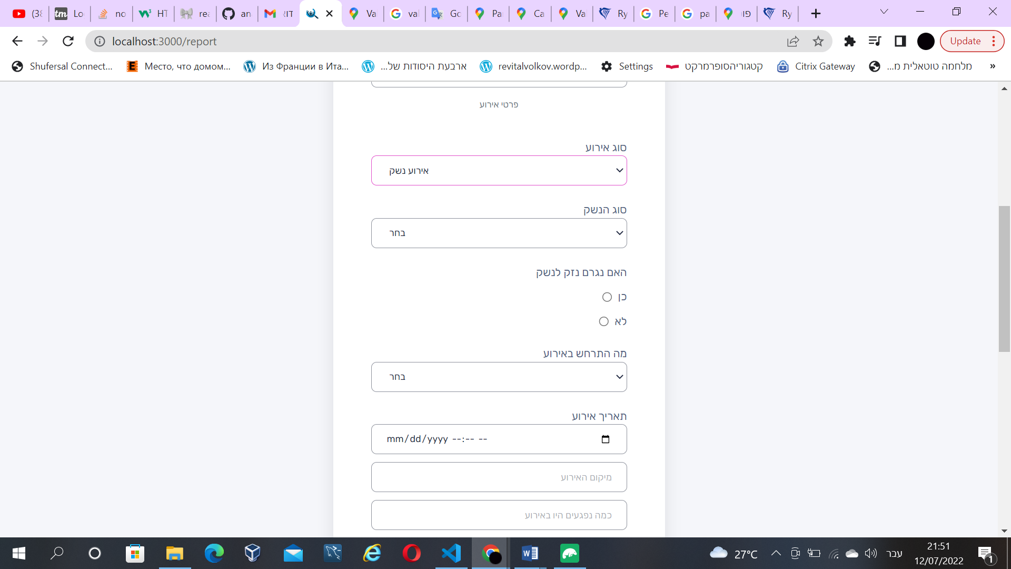

המשתמש אמור לבחור את סוג הנשק(?), האם נגרם נזק לנשק(כן/לא), מה התרחש באירוע(פיצוץ נשק/פיצוץ רימון/פיצוץ קליע/פליטת כדור)

אם המשתמש בחר **תאונת עבודה אנשי טנ"א** יוצגו השדות הנ"ל

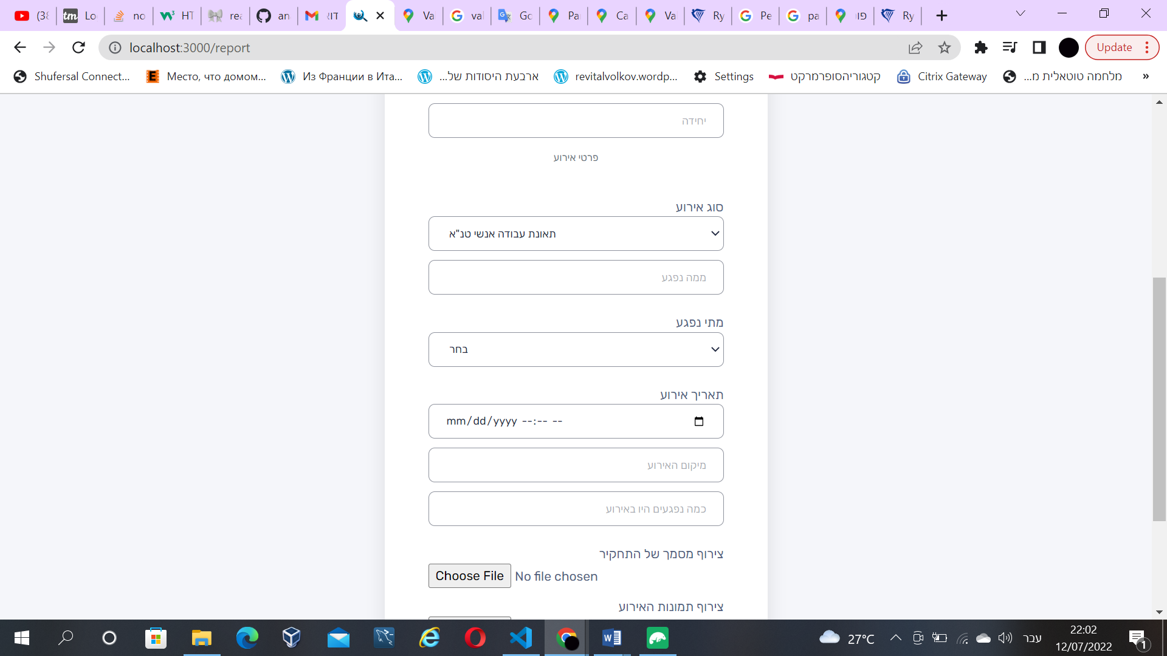

המשתמש ממלא ממה נפגע הפצוע, מתי נפגע(במהלך פעילות אחזקתית/ במהלך פעילות שגרתית/ תרגיל/אימון/במהלך עבודה)

אם המשתמש בחר **פריקת מטפים** יוצגו השדות הנ"ל

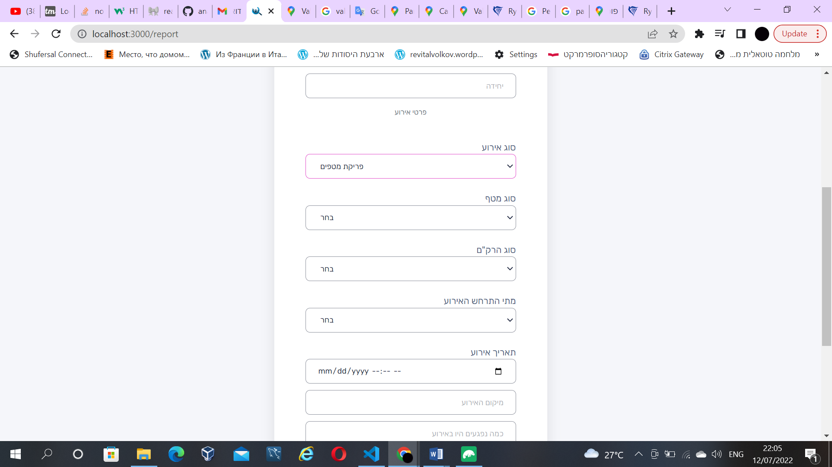

המשתמש יבחר את סוג המטף(?),סוג הרק"ם(?),מתי התרחש האירוע(במהלך פעילות אחזקתית/ במהלך פעילות שגרתית/ תרגיל/אימון/במהלך עבודה)

אם המשתמש יבחר **אחר** יוצג השדה הנ"ל

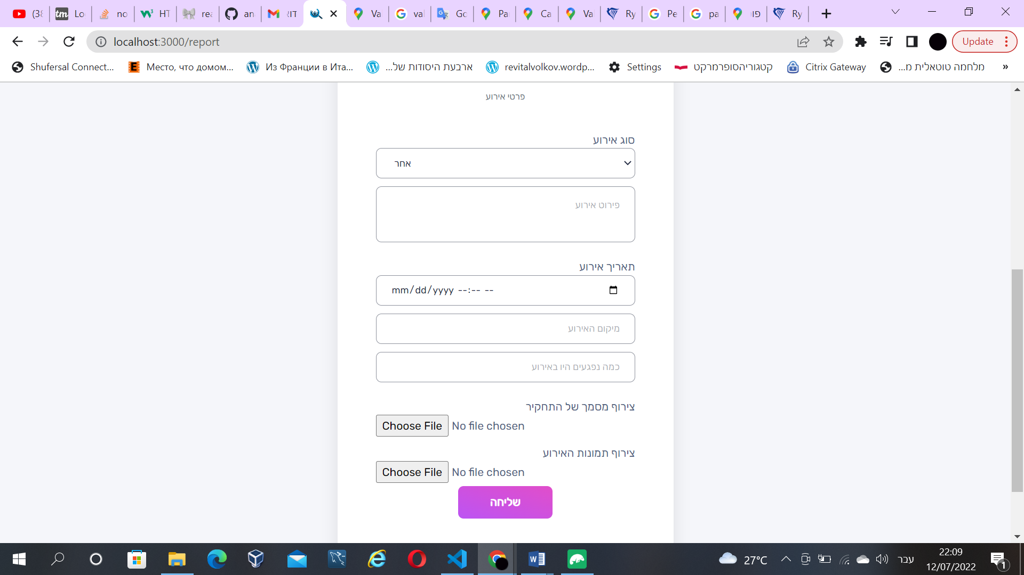

המשתמש יצטרך לפרט את פרטי האירוע ללא יכולת לקטלג

**לתאונות רק"ם** יש טופס דיווח בנפרד אותו הטופס אך ללא בחירת סוג האירוע

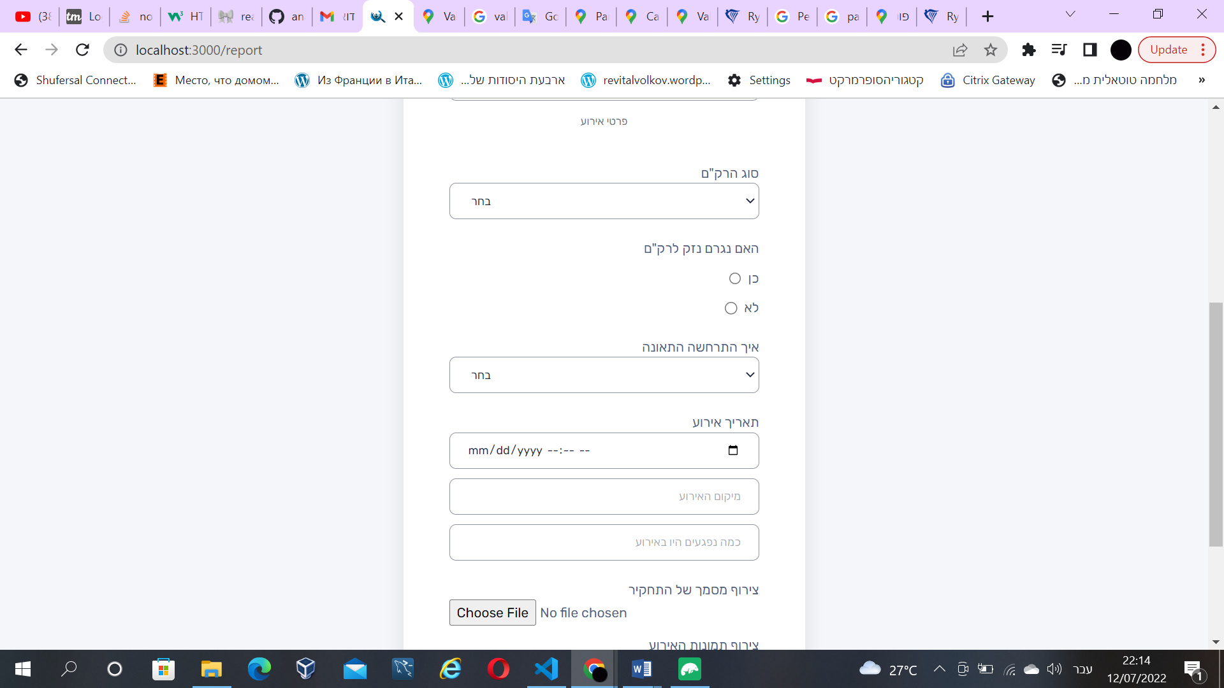

המשתמש בוחר את סוג הרק"ם(?),האם נגרם נזק לרק"ם(כן/לא),איך התרחשה התאונה(התהפכות/תאונה עם כלי רכב אחר/החלקה/שריפה/התנגשות/אחר)